Предназначен для работы в диапазонах GSM-900\1800 МГц, 3G-2100 МГц, WiFi-2400МГц и WiMAX-2600МГц, а также приёма сигналов GPS\GLONASS.
Особенности:
- Все антенны смонтированы на единой платформе и закрыты защитным корпусом
- Врезная
- Пылебрызгозащищённое исполнение
Антенный комплекс
ТРИАДА-2695

GPS\GLONASS
GSM-900\1800
3G-2100\
4G-2600

Разъём
□ FME
□ SMA
□ RP-SMA
□ N
□ TNC

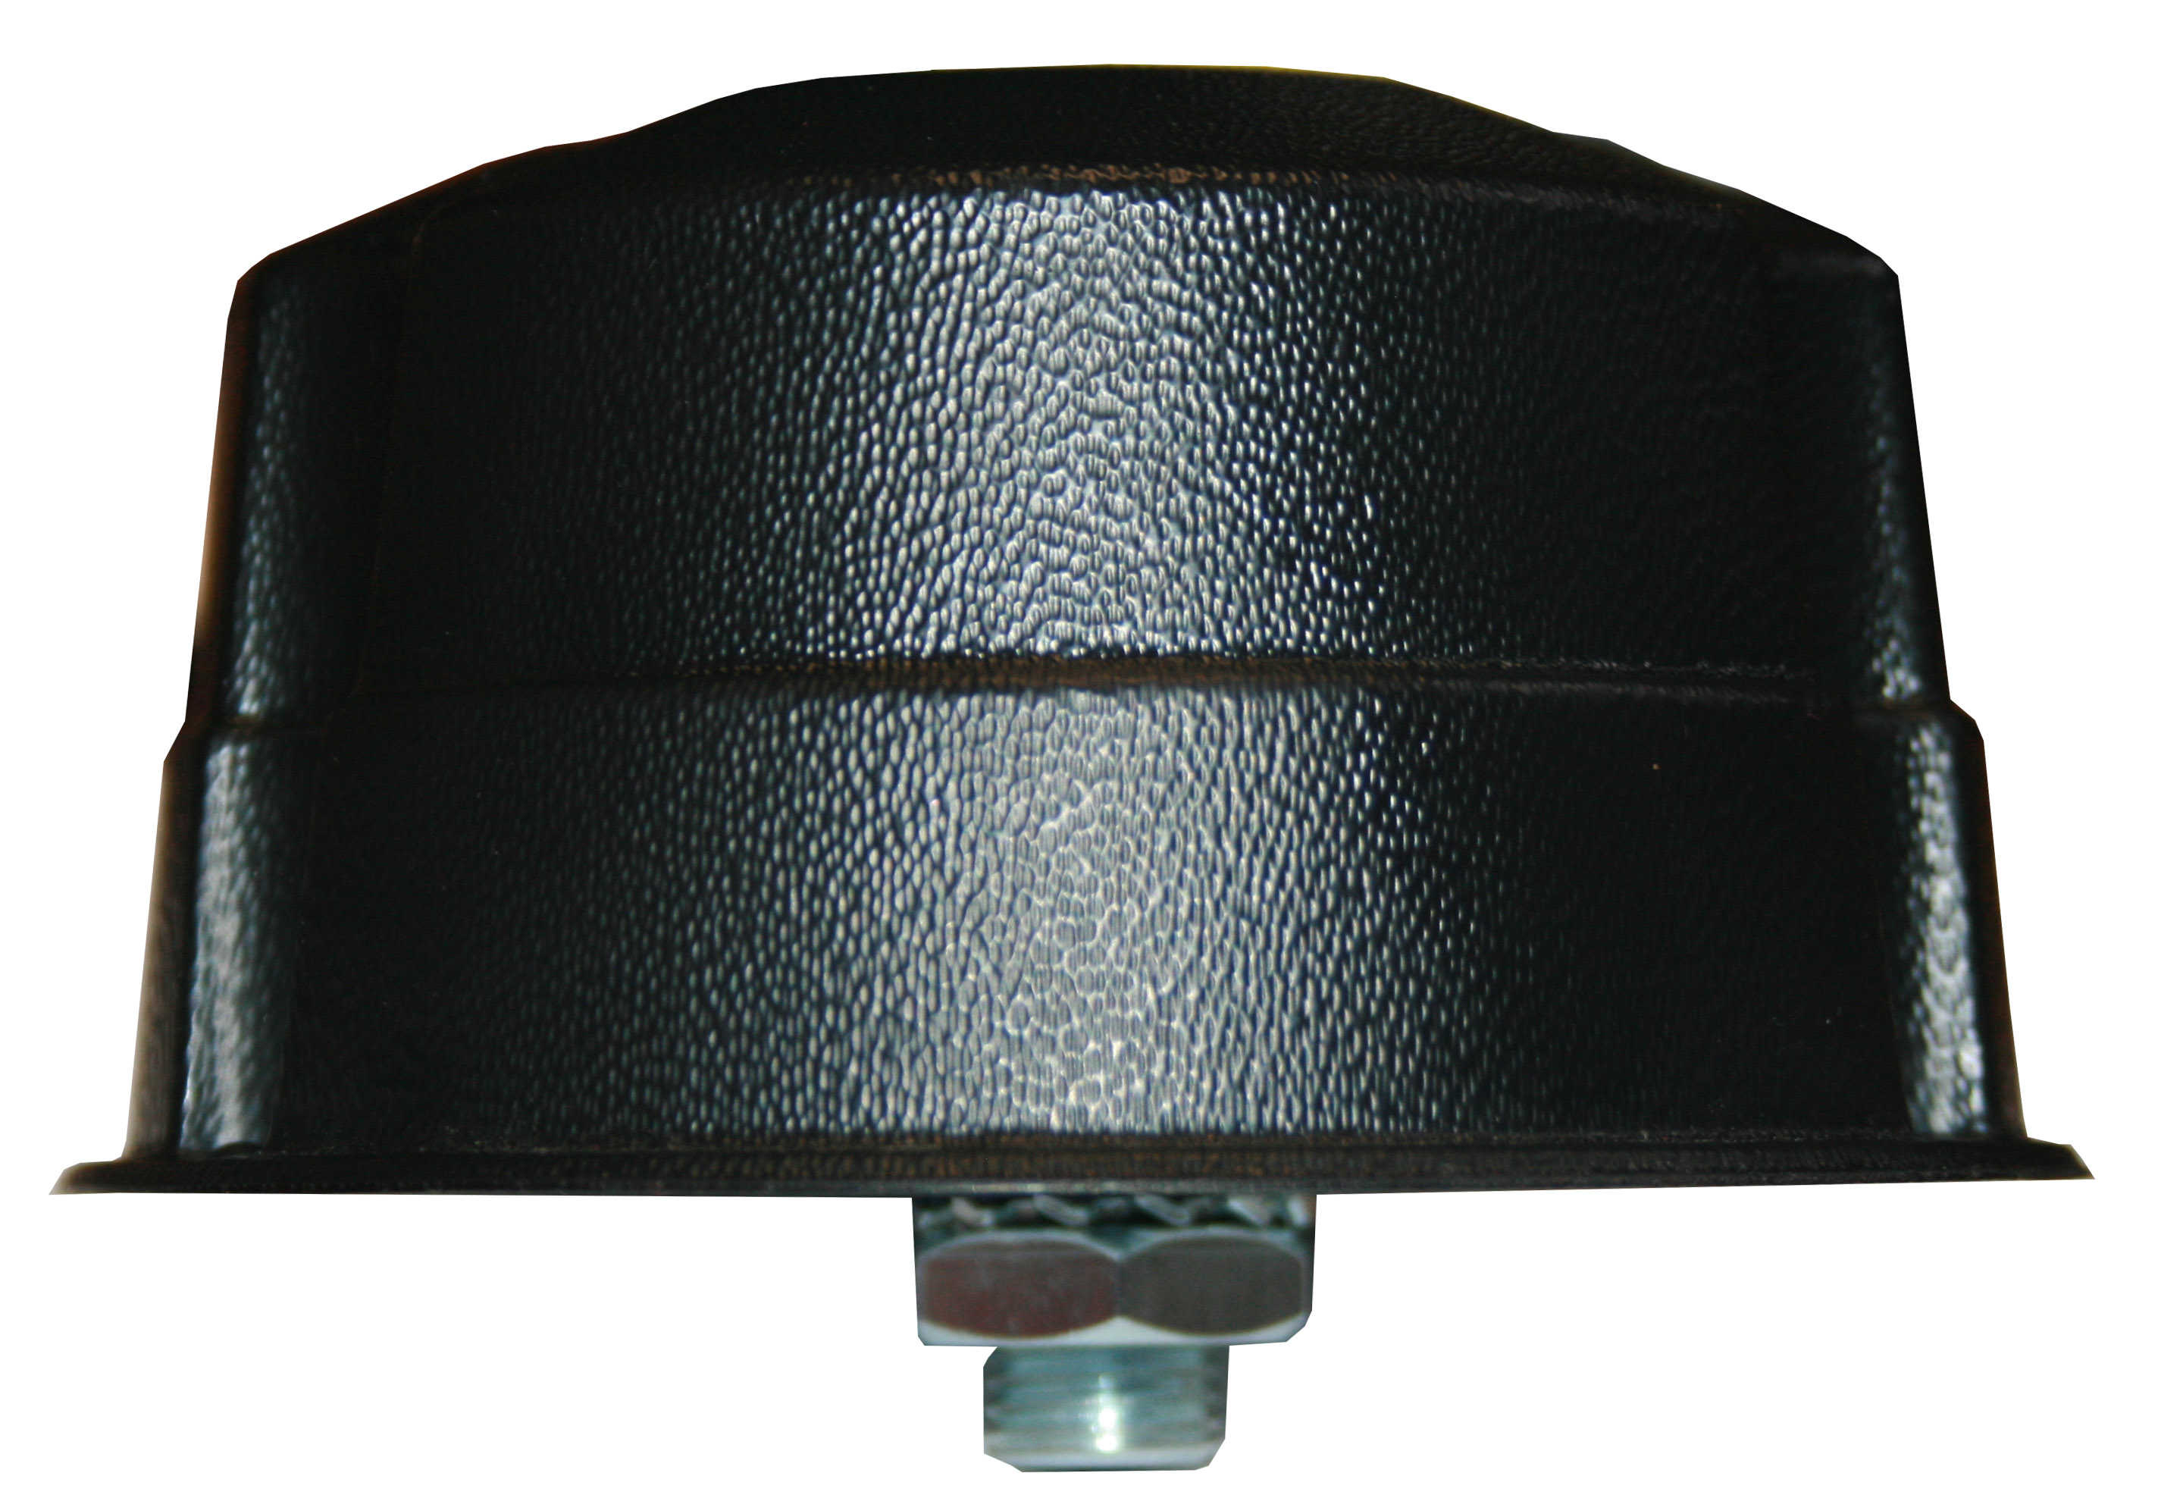
Комплекс представляет собой две разнесённые в пространстве антенны: широкополосную пассивную 900 МГц\1800…2600 МГц и активную керамическую антенну GPS.
Длина кабеля
1,5 м □ 5 м □
3 м □ 10 м □

Комплекс имеет следующие характеристики:

Стандарт | GPS | GSM-900 | GSM-1800  3G-2100 | WiFi-2400  WiMAX-2600
Диапазон частот, МГц | 1574…1610 | 880…960 | 1710…2170 | 2400…2696
Средний коэффициент усиления антенны*, дБи | 4 | 5.0 | 5,5 | 6.3
Коэффициент усиления усилителя, дБ | 32
Напряжение питания усилителя, В | 3…5
Потребляемый ток, мА | 11
КСВ, не более (типовое значение) | 1.5 | 1.8 (1.5)
Поляризация | Круговая Правая | Вертикальная
Ширина диаграммы направленности по уровню 50% мощности, градусов
в горизонтальной плоскости | 360 (круговая)
в вертикальной плоскости над уровнем горизонта* |  | 43 | 36 | 27
Неравномерность диаграммы направленности в горизонтальной плоскости, не более, дБ |  | ±0,8 | ±1.0 | ±0.7
Диапазон рабочих температур, °C | –40…+80
Грозозащита |  | заземление по постоянному току
Исполнение корпуса | Пылебрызгозащищённо IP64
Габаритные размеры, мм | Ø140 х 60
Вес (при стандартной длине), г | 101
Тип кабеля | RG174 | RG58A/U
Длина кабеля, стандарт **, м | 3 | 3
Разъём** | SMA-M | SMA-M
* Приведённые характеристики соответствуют установке антенны над «идеальной землёй» – металлической плоскостью размерами до границ «ближней зоны» (не менее 3,5 м в каждую сторону от антенны). При меньшем размере основания коэффициент усиления будет уменьшаться, а максимум диаграммы направленности подниматься верх до 30˚.
** При необходимости изменяется по желанию заказчика

Антенна должна устанавливаться вертикально на металлическую поверхность (крышу автомобиля), по возможности в её центре, чтобы не искажалась диаграмма направленности. При необходимости комплекс комплектуется стальной пластиной, на которую крепится платформа. Наличие посторонних предметов допустимо не ближе 80 мм от корпуса.
1. Параметры согласования

1.1. Модуль коэффициента отражения

Компьютерное моделирование
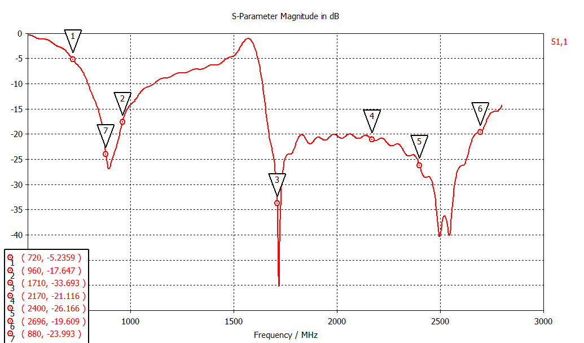

Результат измерений
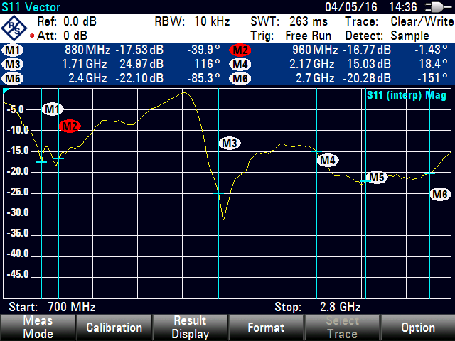
1.2. КСВН

Компьютерное моделирование
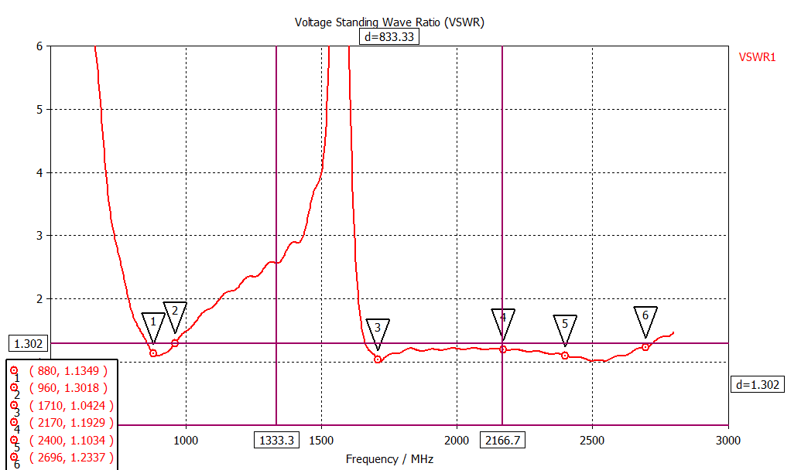

Результат измерений

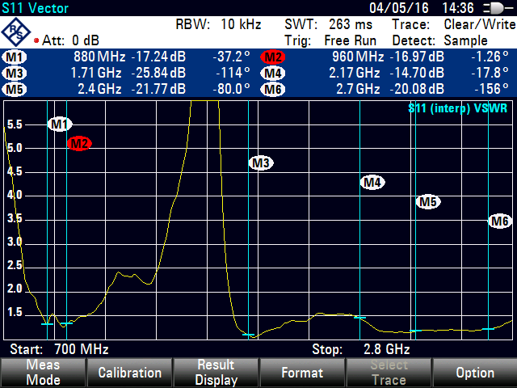
2. Диаграмма направленности
Компьютерное моделирование

2.1. В диапазоне 900 МГц

2.1.1. 3D
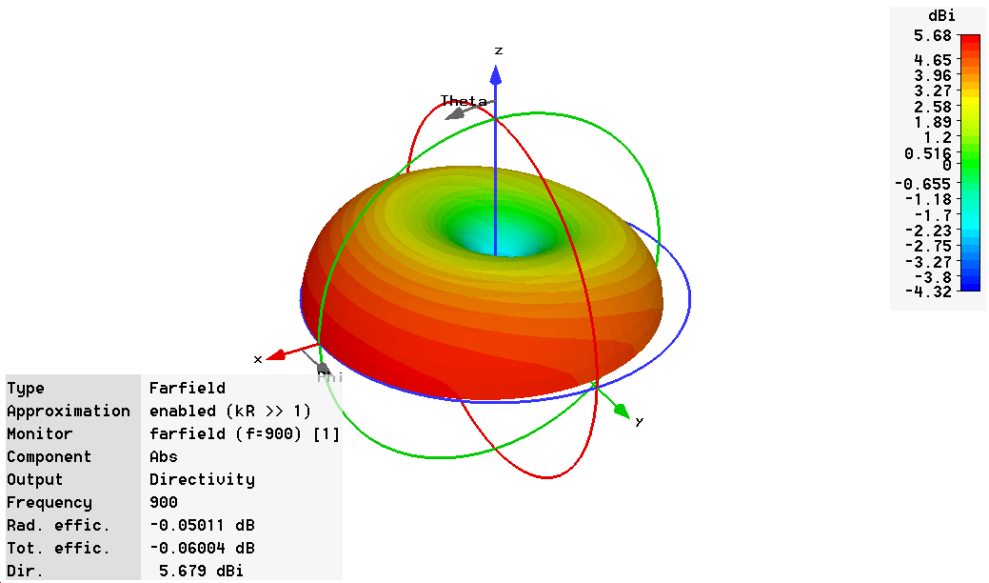

2.1.2. В вертикальной плоскости
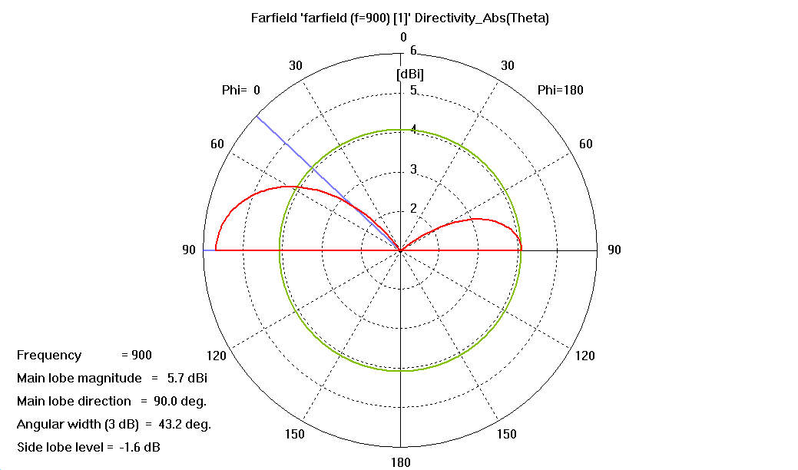
2.1.3. В горизонтальной плоскости

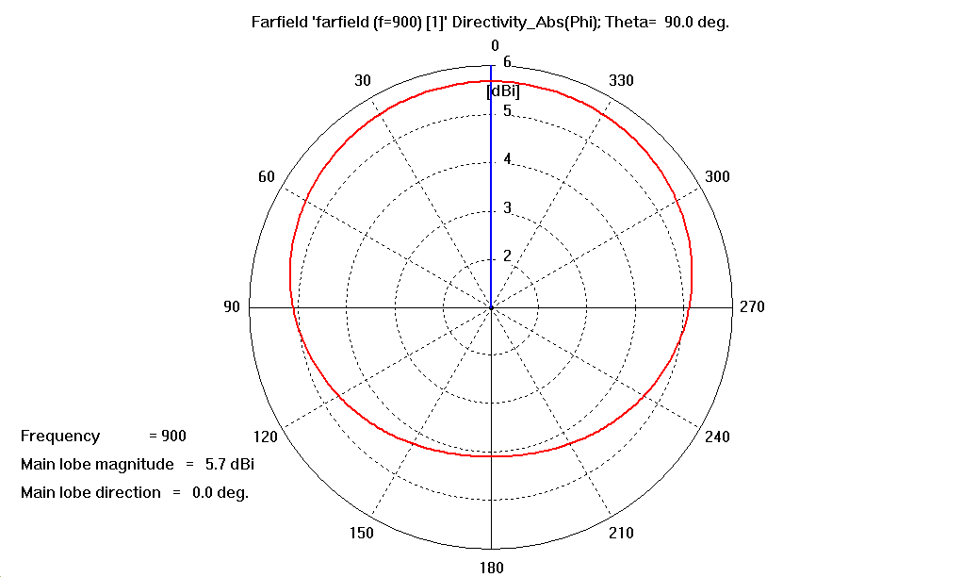

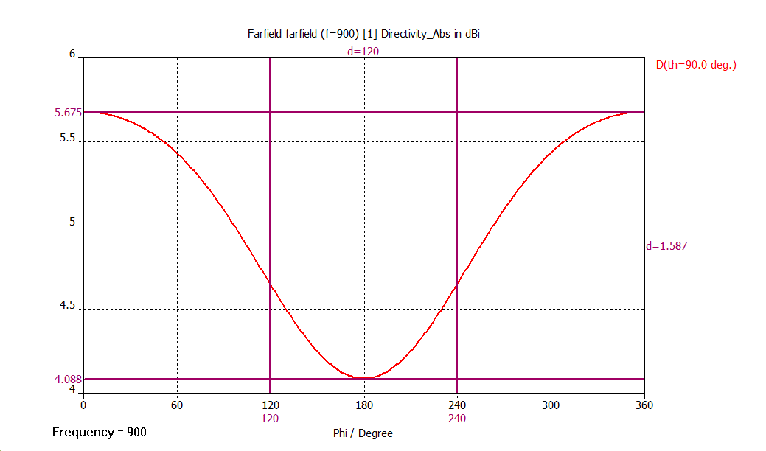

2.2. В диапазоне 1800 МГц

2.2.1. 3D
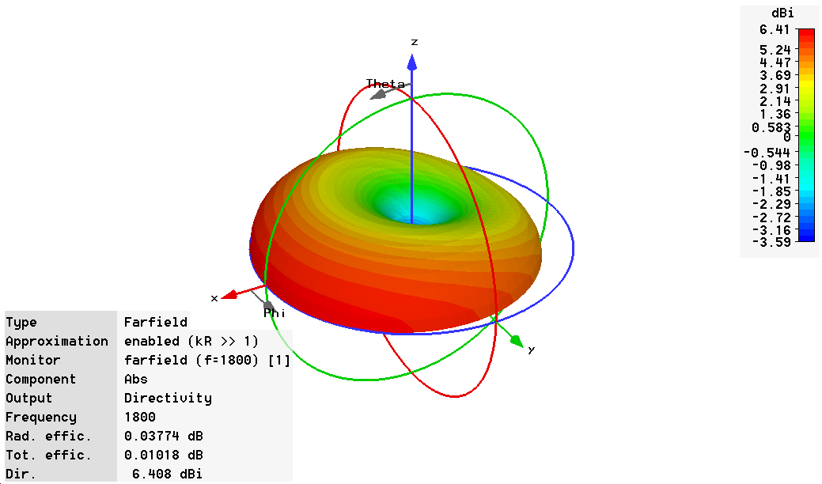

2.2.2. В вертикальной плоскости
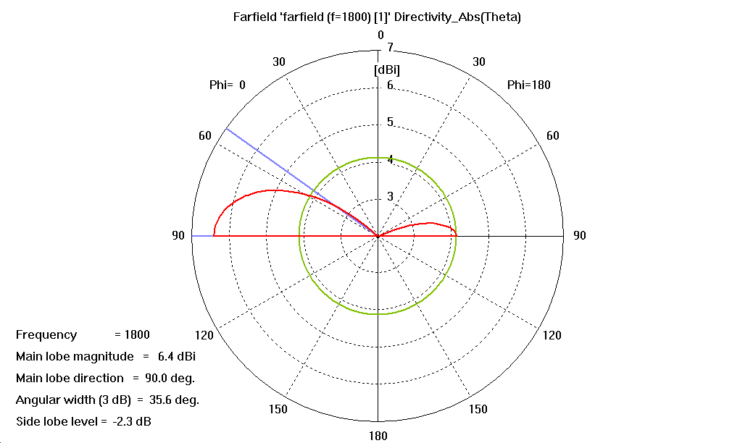
2.2.3. В горизонтальной плоскости

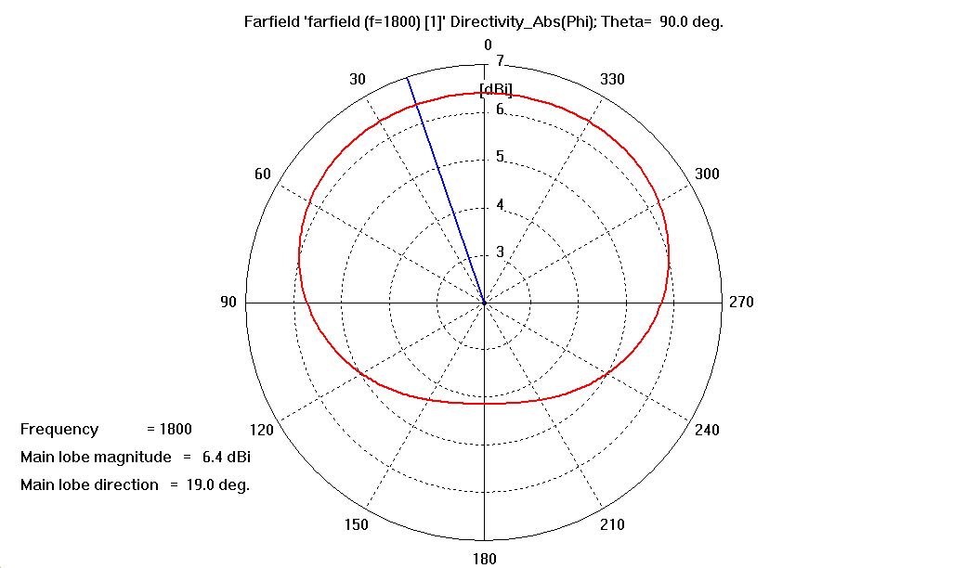
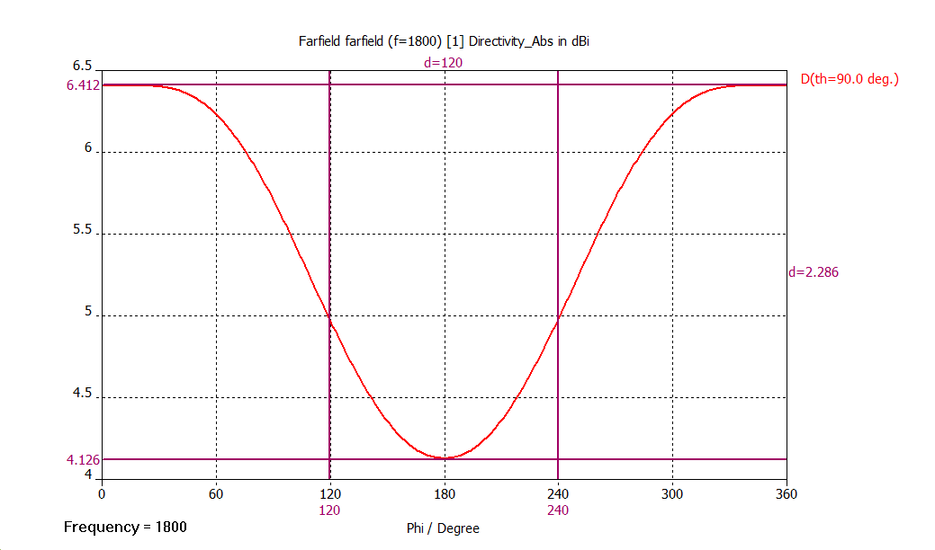
2.3. В диапазоне 3G 2100 МГц

2.3.1. 3D
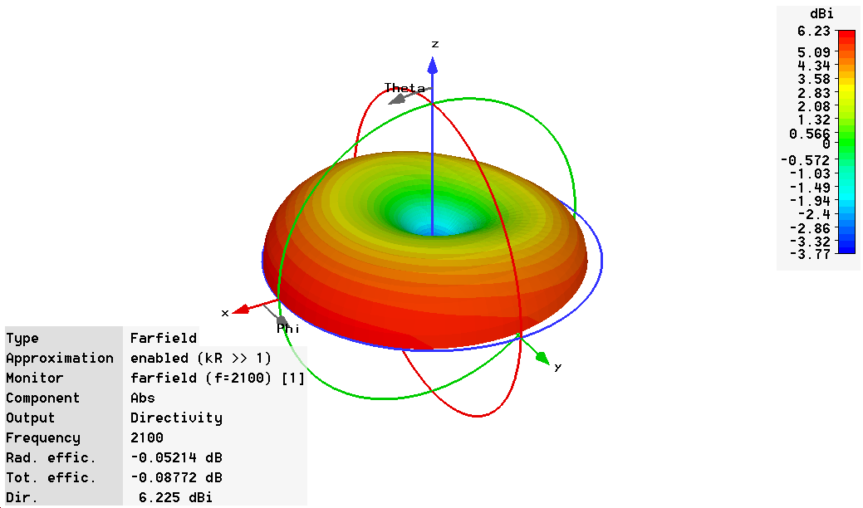

2.3.2. В вертикальной плоскости
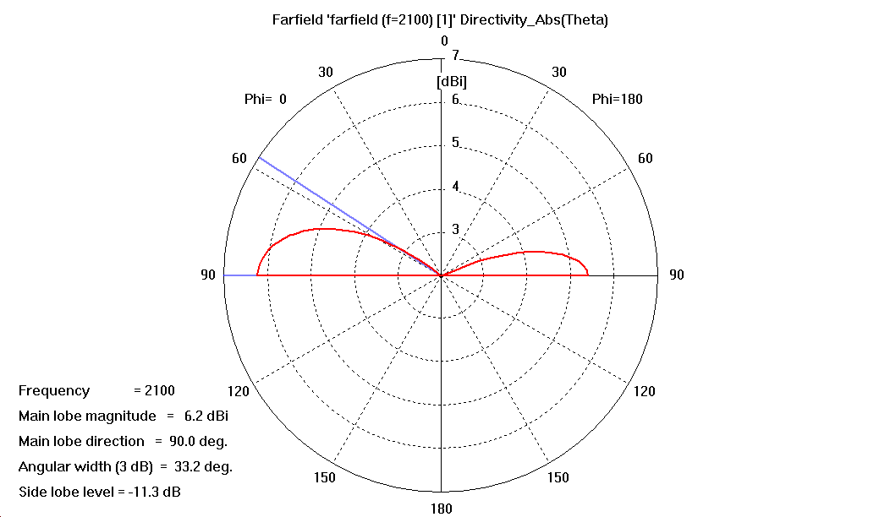
2.3.3. В горизонтальной плоскости

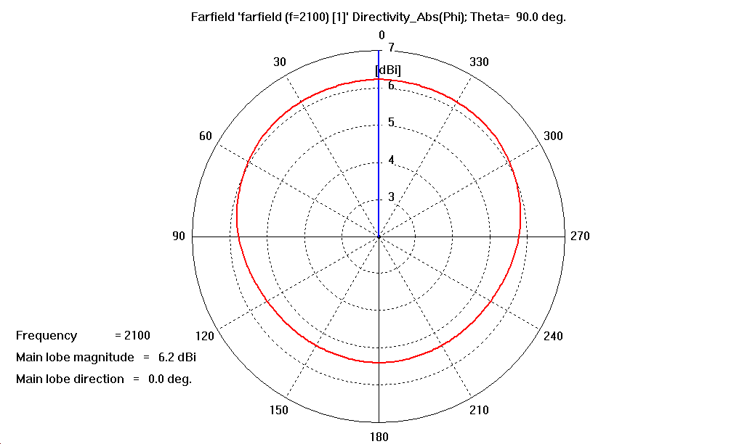
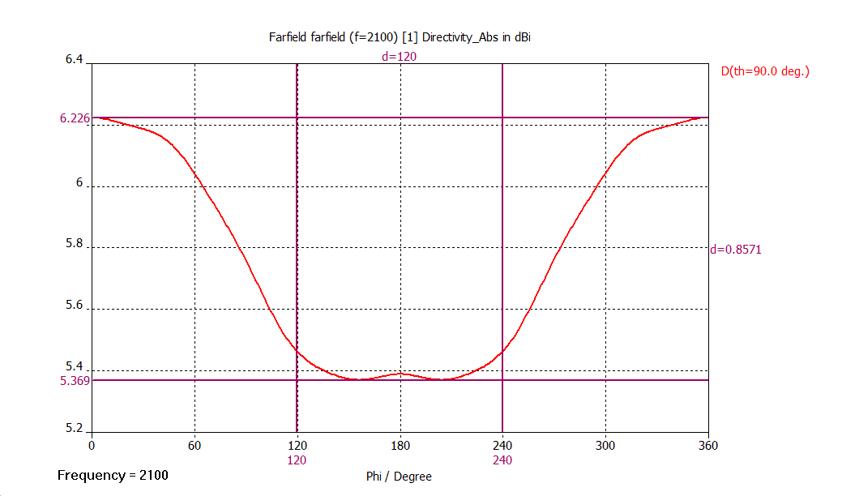
2.4. В диапазоне WiFi 2400 МГц

2.4.1. 3D
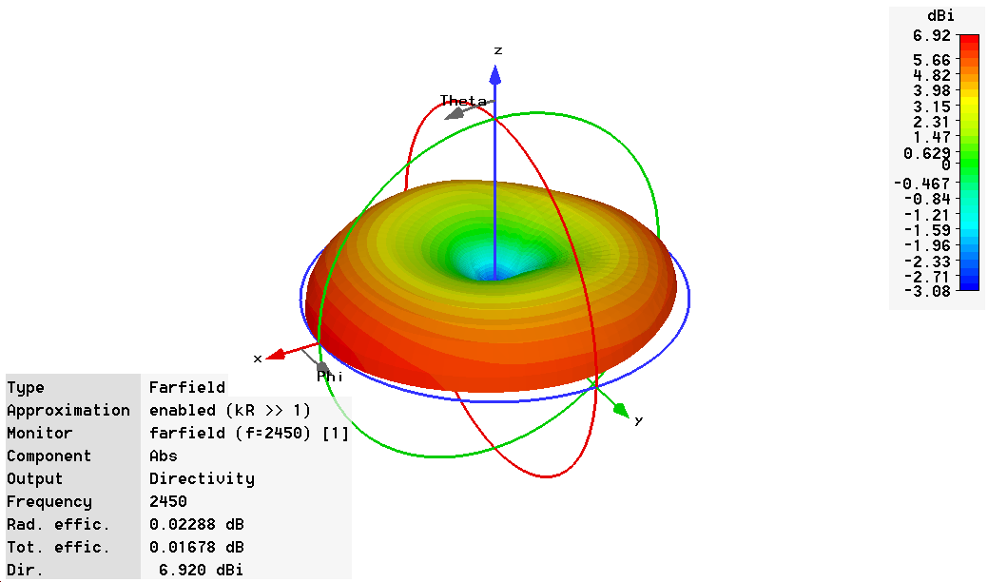

2.4.2. В вертикальной плоскости
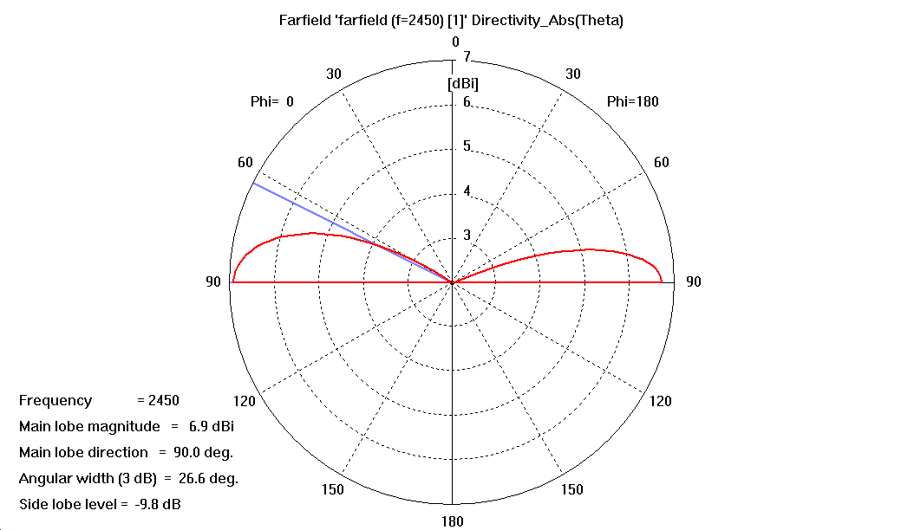
2.4.3. В горизонтальной плоскости

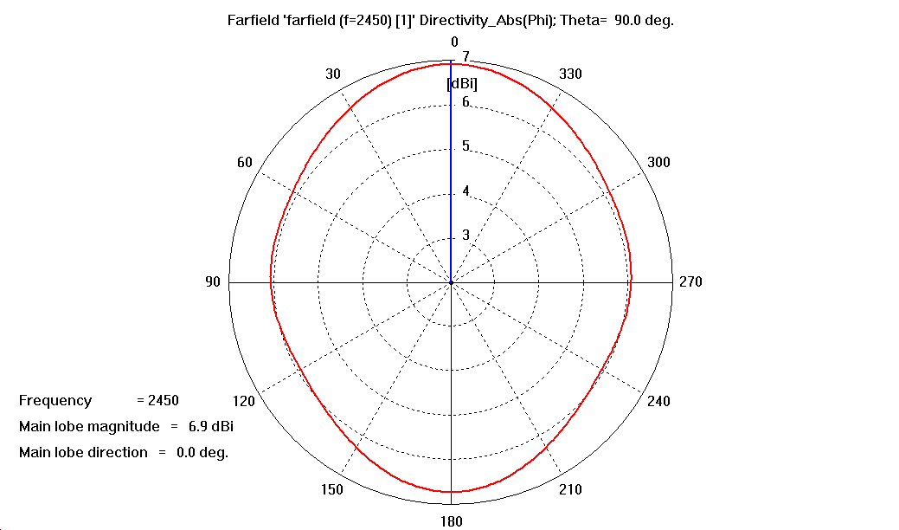
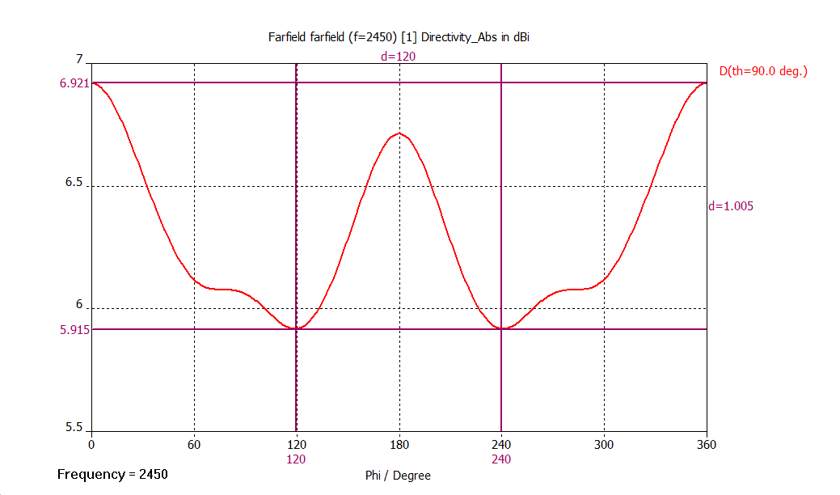
2.5. В диапазоне 4G (LTE) 2600 МГц

2.5.1. 3D
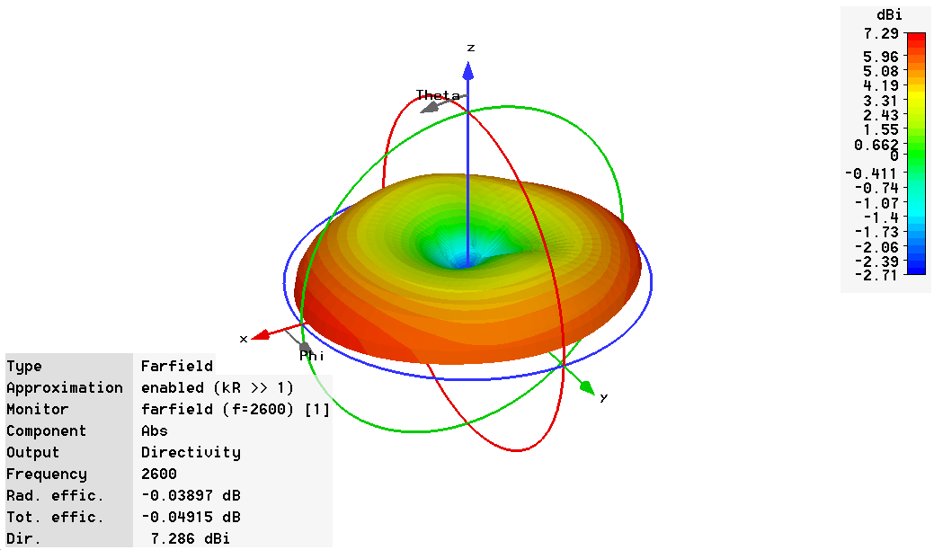

2.5.2. В вертикальной плоскости
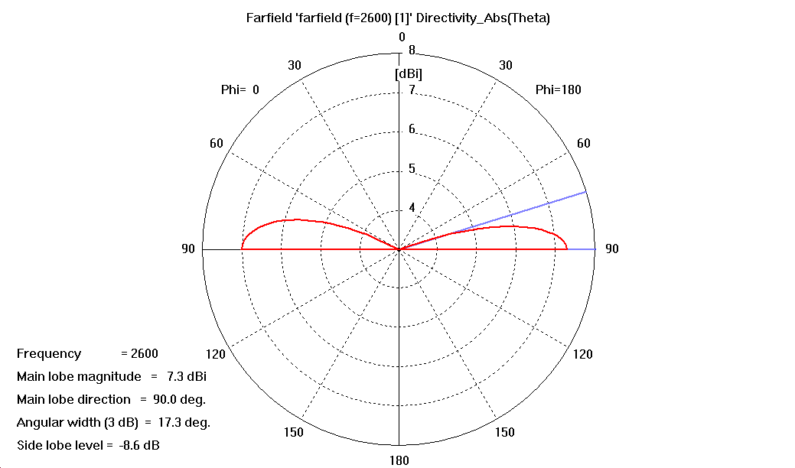
2.5.3. В горизонтальной плоскости

